**國立高雄應用科技大學跨領域課程推動成果**

**謝欽旭 李穎杰 王鴻猷**

**電子工程****系 文化創意產業系 電子工程系**

**國立高雄應用科技大學 國立高雄應用科技大學 國立高雄應用科技大學 csshieh@kuas.edu.tw yjlee@kuas.edu.tw hywang@kuas.edu.tw**

# 摘要

**計畫推動成效論文長度以2頁為原則，可包括課程推動策略或學生專題產出成果概述。**請於截稿日前將論文檔與摘要檔(中英文不拘)上傳至**大會網址：**[**http://bit.kuas.edu.tw/~ied15/**](http://bit.kuas.edu.tw/~ied15/)給主辦單位。

**關鍵字**：智慧電子應用設計概論、Arduino模組

### 課程內容

本校智慧電子應用設計概論課程授課包含三個部分:

A.21小時的Arduino使用介紹，其中的單元有(1) Arduino MEGA 256開發系統介紹(2) Arduino數位與類比輸出入(3)Arduino程式語言(4)Arduino感測器(5) Arduino設計範例介紹。

B. 18小時的產品設計課程，授課單元有(1)人因工程與系統概念(2)人員的感覺歷程&資訊輸入與處理(3)顯示裝置與控制裝置之設計(4)使用性基本概念(5)使用性測試與評估(6)Solidworks軟體使用與3D印表機(如圖1)操作。

C. 12小時的電學課程，授課內容包括(1)用電安全(教學影片)(2)基本電學與電源概論(3)電源轉換與儲能(4) LED照明(5)再生能源(6)基本類比電路。

將修課同學分組，每組均須於期末報告專題成果，並由三位教師評分與講評，選出成果較佳的3組贈予Arduino MEGA 256開發系統作為獎勵。

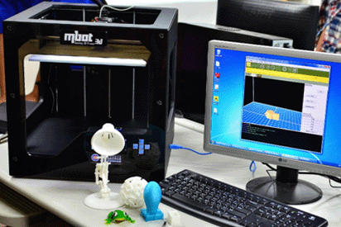

圖1 3D印表機與操作軟體

### 學生專題產出

101年第一學期開課修課學生共完成10件專題作品，摘要其題目與內容為:

1. 電流急急棒(組件: Arduino模組、步進馬達、超音波測量器、LCD、七段顯示器、伺服馬達):利用Arduino來控制多個元件，利用正負電壓觸發來進行的遊戲，遊戲時須將探棒沿軌道前進，如圖2。

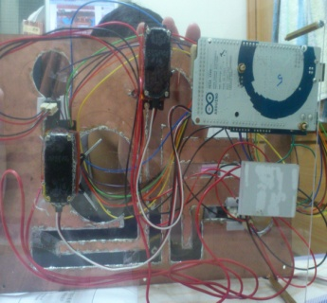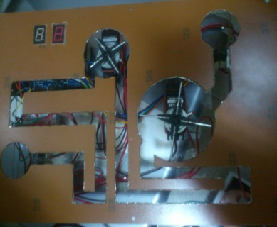

圖2 電流急急棒作品

1. 飲水機水溫調配器(組件: Arduino、溫度感測器、液體節流閥):設定水量與水溫需求，即調配完成輸出，如圖3。

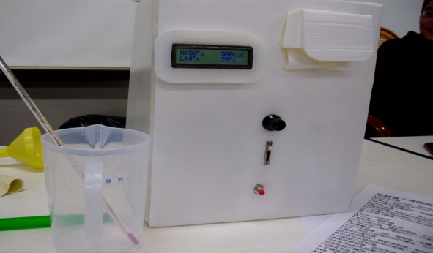

圖3 飲水機水溫調配器

1. 隨心所欲燈(組件:溫濕感測器、Arduino、壓力感測器、七彩LED燈條):利用七彩LED燈條的變色與壓克力的導光效果，製造出獨特的光彩。依據手握感應棒的力道以及環境溫度，改變發光的顏色，顯示出個人心情的轉變，利用Arduino的脈波寬度調制使七彩LED燈調改變顏色，如圖4。

### 結論

本文說明「智慧電子應用設計概論」課程在國立高雄應用科技大學之推動方式與學生修課專題製作之產出成果。